大阪府の食に関する情報収集について（２０１９年1月～12月）
資料１
１ メールフォームにより「大阪府食の安全推進課へのお問い合わせ」に寄せられた情報
 | 2017年 | 2018年 | 2019年
件数 | ３２ | ４１ | 23

〇内訳（２０１９年）
相談
許認可に関する手続き | 6（１０）
大阪版食の安全安心認証制度、  認証機関に関する問い合わせ | 2（３）
食品の安全性に対する不安 | 1（３）
食品表示 | 1（３）
その他 | 10（１８）
計 | 20
届出
衛生管理 | 0（０）
食品衛生法違反の疑い | 3（4）
その他 | 0（0）
計 | 3（4）

（）内は2018年の件数

・対応：関係機関へ連絡するとともに、情報提供者への回答を実施
・結果：個別対応事例のため、食の安全安心FAQに追加すべき事項はなし

２ 保健所等に寄せられた情報
〇食中毒及び健康被害につながるおそれのある食品の届出件数
 | ２０１７年 | ２０１８年 | ２０１９年  1月～11月
件数 | 1,286 | 1,277  （1,182） | 1,000

（ ）内は2018年1月～11月の件数
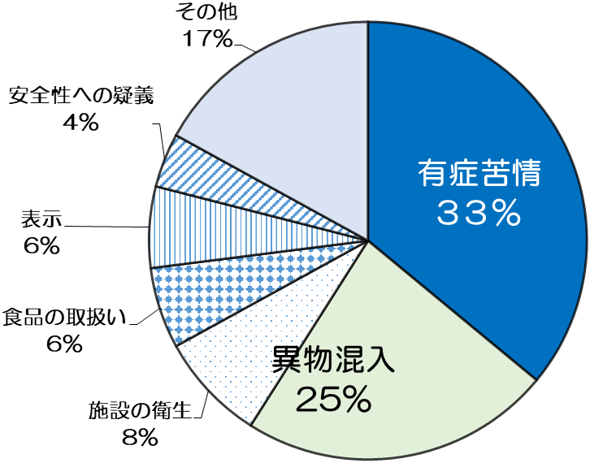
届出内訳（２０１９年１月～１１月）

３ 食品表示法に関する情報
○大阪府食品表示ウォッチャー兼推進員*による食品の表示状況のモニタリング
食品表示ウォッチャー兼推進員から食品販売店での食品の表示状況の報告を受け、不適正な表示が報告された食品販売店に対しては、食品表示の適正化について指導、啓発を行っている。
報告件数5,112件 うち不適正表示の報告件数114件
（２０１９年７月から９月まで）

＊大阪府食品表示ウォッチャー兼推進員の概要
大阪府では、食品表示法に基づく食品表示の適正化を推進するため、日常の買い物の中で食品表示を監視する『大阪府食品表示ウォッチャー兼推進員』制度を平成１５年度より実施しています。（平成２８年度より食の安全推進課が所管）
２０１９年度は１９６名の食品表示ウォッチャー兼推進員を委嘱し、令和元年７月１日から食品の表示状況のモニタリング及び普及啓発活動を行っています。

活動期間：令和元年７月１日から令和２年３月３１日まで
活動対象：大阪府内の食品販売店における生鮮食品の表示について
活動内容：１ 食品の表示状況のモニタリング及び普及啓発活動
２ 不適正な表示に関する報告

